**Viering PCB Brugge**

**2° Zondag van de Advent - B**

**9-10 december 2023**

**Op zoek naar mens-wording - ‘Mag het iets mèèr zijn..?’**

**Meer menselijkheid in ons spreken…**

**TOESPRAAK**

**Commentaar bij het evangelie: Mc. 10, 46-52**

‘Ze kwamen in Jericho. Toen Jezus met zijn leerlingen en gevolgd door een grote menigte weer uit Jericho vertrok, zat daar een blinde bedelaar langs de weg, een zekere Bartimeüs, de zoon van Timeüs. Toen hij hoorde dat Jezus uit Nazareth voorbijkwam, begon hij te schreeuwen: ‘Jezus, Zoon van David, heb medelijden met mij!’ De omstanders snauwden hem toe dat hij zijn mond moest houden, maar hij schreeuwde des te harder: ‘Zoon van David, heb medelijden met mij!’

Jezus bleef staan en zei: ‘Roep hem.’ Ze riepen de blinde en zeiden tegen hem: ‘Houd moed, sta op, hij roept u.’ Hij gooide zijn mantel af, sprong op en ging naar Jezus toe. Jezus vroeg hem: ‘Wat wilt gij dat ik voor u doe?’ De blinde antwoordde: ‘Rabboeni, ik zou zo graag willen zien.’ Jezus zei tegen hem: ‘Uw geloof heeft u gered.’ En meteen kon hij weer zien en hij volgde Hem op zijn weg…’

Marcus vertelt hier een verhaal over een mens zoals jij en ik.

Over iemand die gezien wil worden, die een naam wil krijgen en een gezicht,

een plaats in de kring van de mensen en een opdracht, een reden om te leven.

En het gaat ook over mensen die een ander niet zien staan,

die voorbij lopen aan een mens en zijn miserie,

die niet omzien naar wie hun verdriet en pijn in stilte uitschreeuwen,

en hen liever de mond willen snoeren

dan hen aan te kijken en aan te spreken bij hun naam.

Het is een verhaal over een blinde die blind gemààkt is door wat hem is overkomen,

en over mensen die blind zijn voor anderen.

Maar het gaat tegelijk ook over één Mens die wèl stilstaat bij andermans verdriet,

Die oog heeft voor wie gezien wil worden en opnieuw een gezicht wil krijgen.

Wie is die Bartimeüs aan de rand van de weg vlakbij Jericho,

die grote stad als een ruïne, met een dikke muur er omheen,

gelegen aan de ingang van het Beloofde Land?

Het lijkt wel alsof die mens voorgoed uit dat Beloofde Land verbannen is,

Hij zit daar op een puinhoop, alsof zijn leven zelf geruïneerd is.

Hij zàt daar, zegt Marcus.

Het is typisch voor mensen aan de rand: ze zitten.

Lager dus dan de mensen die hen in de straat passeren

– wel bij momenten omringd door allerlei nieuwsgierigen, kijkers en babbelaars,

maar zelf aan de kant, in de marge, in de vergeethoek…

En … omdat hij zoveel lager zat, werd er als vanzelf altijd weer

vanuit de hoogte op hem neergekeken.

Wat betekent dat en wat doet dat met een mens?

Daar heb je geen idee van en geen last van,

dat voel je niet, als je zelf een naam hebt en een goede faam bezit,

als je vrij bent, en al heel je leven gaat en staat waar je wil…

Het is zo moeilijk om als ‘buitenstaander’ dicht bij mensen aan de rand te komen.

Fysiek lukt het misschien - je bent er dan wel,

maar ben je er ook met je ogen en je hart?

Je merkt het bij de omstaanders van de blinde man.

Ze zijn daar wel en tegelijk ook niet.

Ze kijken eigenlijk van hem weg,

ze doen en spreken grof, ze snakken, ze bijten en ze snauwen.

Hij mag daar zitten – geen probleem! Maar… hij moet zijn mond houden.

Hij mag er wel zijn – maar zonder hen te storen

en lastig te vallen met zijn hartstochtelijk geroep om hulp.

Hij moet hen vooral niet steeds weer belasten

met die vervelende vragen om hulp en aandacht.

Het was voor hen al lang meer dan genoeg,

hun onmacht tegenover hem en vele van zijn soortgenoten-in-de-rand

was moeilijk te verdragen.

Ze wisten niet hoe ze hem hoop konden geven.

En trouwens, zij hadden aan hun eigen zorgen al meer dan genoeg.

‘Mond houden’ snauwden ze tegen de man langs de weg.

En verder trokken zij het zich niet aan, want het is ieder voor zichzelf in het leven –

en daarbij: die man heeft het zelf gezocht, en dus moet hij maar boeten voor wat hij heeft veroorzaakt.

Zo werkt de vergeetput in onze maatschappij – zo werkt heel vaak

ook die van de gevangenis.

En dan ineens is er Eén Die hem gezien heeft en Die hem aanspreekt –

Eén Die zich uit de massa omstanders heeft losgemaakt,

Iemand Die mens en mede-mens voor hem wil zijn,

Eén Die een ogen-blik aandacht voor hem heeft.

Eindelijk komt Bartimeüs iemand tegen die écht in hem gelooft,

die zich niet laat vastzetten door de snauwers,

die niet meehuilt met de wolven in het bos,

niet kiest voor het recht van de sterkste in de jungle die het leven is.

De blinde voelt het aan dat hij gezien wordt en gekend,

en hij schreeuwt tot Jezus met alles wat in hem is: ‘Kyrië eleison!’

(dat is letterlijk: ‘Wees barmhartig, wees goed voor mij.

Heb toch een beetje compassie als het kan…’)

En Jezus hòòrt zijn schreeuw, en herkent hem aan deze hartenkreet,

aan dit Adventsgebed,

aan zijn verlangen naar licht, aan zijn vasthoudendheid en zijn vertrouwen.

En meteen keert de houding van de omstanders om

en gaan zij op een heel andere toon tot de blinde spreken.

Ineens herinneren zij zich weer al die belangrijke verrijzeniswoorden

die zij ooit in hun vroegere catecheselessen hebben geleerd:

‘Hij roept u!’ - ‘Sta op!’ - ‘Kom in beweging!’ ‘Hou moed!’…

‘Word ziende’ - Ga open’ – ‘Vrees niet’…

Maar Jezus begint niet zo hoogdravend en niet zo ‘katholiek’.

Hij spreekt hem allereerst aan

met die meest menselijke van alle vragen: ‘Wat wilt gij dat ik voor u doe?’

Zo’n simpel woord van enkel maar één mens is soms genoeg

om een heel leven dat geruïneerd was en verloren, weer op gang te krijgen.

En de blinde langs de kant

voelt dat hij zich mag toevertrouwen aan die onbekende Man

Hij geeft zich meteen gewonnen aan die onverwachte,

die zachte- sterke, meevoelende, empathische woorden.

Hij gooit zijn bedelaarsmantel af en levert zich over, geeft zich helemaal bloot.

Naakt en kwetsbaar durft hij zich eindelijk aan een ander toevertrouwen.

Hij staat op uit zijn ellende – met dat typische verrijzeniswoord –

en is meteen bereid om Jezus’ tochtgenoot te worden

op de moeizame lijdensweg naar Jeruzalem.

Bartimeüs is in zijn hele Adventsperiode daar aan de kant van de weg

niet verder geraakt dan een luidruchtig en hartstochtelijk ‘Kyrië Eleison’.

Maar het was voor de Man van Nazareth meer dan genoeg.

‘Ga!’, zegt Jezus tegen hem – ‘Je geloof en je vertrouwen hebben je gered!’

En hij werd iemand van de weg, een sprekend beeld van hoop.

Dat maakt deze blinde mens Bartimeüs uniek,

en daarom noemt Marcus hem met naam en toenaam,

en stelt hem aan ons voor als een ‘model-gelovige’.

Een voorbeeld voor de leerlingen van Jezus

die ziende blind zullen blijven tot op het einde – ja zelfs

tot bij het open graf van Pasen…

Er zitten ook op vandaag zoveel blinde bedelaars aan de kant van de weg.

Zij roepen naar elkaar en ook naar God

soms onhoorbaar, soms heel luid de diepste hartenkreet:

‘Hoor mij, zie mij, kijk mij aan, wees goed, wees mens voor mij…’

Ieder die leeft, rijk en arm, groot en klein, gelukte of zogenaamd mislukte mens,

iedereen moet leven van Gods genade en barmhartigheid.

En niemand kan bestaan zonder de goedheid

van tenminste één enkel ‘ogen-blik’ van medelijden,

één woord tot hem of haar gericht, een Stem die je roept,

een hand die je aanraakt en doet zien, doet opstaan en verrijzen…

De schreeuw van die mens in nood, die van de rechte weg af geraakte,

die blinde marginale bedelaar,

die stem die zegt: ‘Ik zou zo graag willen zien…’

brengt ons meteen bij onszelf, en bij ons diepste menselijk verlangen –

zeker hier in de gevangenis.

Soms worden we moedeloos in de donkere nacht,

hulpeloos en blind bij de onmacht en de frustratie die ons besluipen.

We gaan er bij zitten – we moèten hier zitten,

in de rand en de moedeloosheid weggeduwd.

Maar bij het minste kleine lichtpuntje van hoop roepen we, schreeuwen we mee

met wie daar neerzit aan de rand van de weg, bij de muren van Jericho,

die blinde, haast ter dood veroordeelde mens…

Over wie gaat dit wondere verhaal van Marcus nu eigenlijk:

* over de blinde die weer mag zien en die genezen wordt?
* over de omstanders en passanten uit ‘Jericho’ en omgeving,

die ziende blind zijn?

* over de Man van Nazareth die mensen het licht in de ogen gunt

en hen perspectief geeft, uitzicht op nieuw leven?

Over ons gaat het in elk geval: wij die omstanders zijn van die blinde man,

Wij passanten af en toe, medegevangenen in dezelfde cel, lotgenoten,

begeleiders, personeel en directie, aalmoezeniers, familieleden en vrienden, bekenden, mensen in de media…

Als Jezus van Nazareth aan zijn leerlingen één taak heeft opgedragen,

dan is het: dat wij licht zouden terugbrengen

in alle blind gemaakte, lege, dode ogen, in alle uitgebluste zielen,

in elk uitzichtloos bestaan.

Wat Hij bedoelde was dat wij net zoals Hij

ook tegen mensen zouden leren zeggen: Sta op, Gebruik je eigen veerkracht,

Kom op voor je eigenwaardigheid,

bevecht je innerlijke vrijheid en je recht om mens en medemens te zijn.

Durf te vertrouwen, Geloof dat er Iemand is Die altijd nog in jou gelooft…

Eén zaak is zeker – en dat wil de evangelist Marcus ons met dit wondere verhaal

vooral meegeven als ‘goed nieuws’ en ‘blijde boodschap’ in de Advent:

mens-worden – het kan!

Jezus van Nazareth is ons voorgegaan

in het zien en aanspreken van kleine mensen in de rand.

In het opkomen voor en het rechtop doen komen van mensen zoals Bartimeüs.

Van mens-wording gesproken: Hij wàs een échte Mens.

En wij, wij mogen met vallen en opstaan groeien

in het verlangen om mens te worden in Zijn spoor.

Dat is waar het in de Advent om gaat.

Amen. Zo moge het zijn.

geert dedecker

[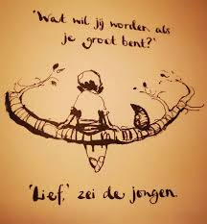](https://www.google.be/imgres?imgurl=https://lookaside.fbsbx.com/lookaside/crawler/media/?media_id%3D2675959852619200&imgrefurl=https://www.facebook.com/De-Vertelling-1739346839613844/photos/&tbnid=m2TgCshlcOzC5M&vet=10CAUQMyhmahcKEwiY4p-X46jvAhUAAAAAHQAAAAAQCA..i&docid=Z0Tf6xrtvx8cXM&w=981&h=1061&itg=1&q=%22Wat%20wil%20jij%20worden%20als%20je%20groot%20bent?'&hl=nl&ved=0CAUQMyhmahcKEwiY4p-X46jvAhUAAAAAHQAAAAAQCA)

**DE PEDAGOGIE VAN JEZUS**

1. Hij vertrekt altijd vanuit concrete mensen en situaties. Hij neemt mensen zoals ze zijn. Zonder etiketten. Zonder vooroordelen.

2. Eerst luistert Hij – pas daarna spreekt Hij. Horen, zien en proberen te verstaan, dat is belangrijk voor Hem. Hij is er niet alleen maar op uit om vlug een woordje te kunnen plaatsen over God en het Evangelie.

3. Als Hij spreekt, dan is Hij verstaanbaar en geloofwaardig. Hij biedt ‘kwaliteit’ aan: in Zijn woord, Zijn gebaar, Zijn relatie, Zijn houding. Hij stelt de ervaring van ‘hoe God is’ aanwezig.

4. Hij stelt altijd vragen aan de mensen: ‘Wie ben je?’ – ‘Wat scheelt er met je?’ ‘Wat kan ik voor jou doen?’ Hij komt altijd aan met een aanbod dat léven bevordert. Hij geeft Zijn eigen mening en standpunt te kennen, maar laat mensen vrij. Hij legt hun wel iets voor, maar hij legt hun nooit iets op.

5. Hij aanvaardt dat een mens zijn levensweg gaat, de loop en het tempo van zijn eigen geschiedenis volgt. Hij nodigt hem uit om zijn eigen levensgeschiedenis op een andere manier te bekijken, op de manier waarop Hij - Jezus - die bekijkt.

6. Hij is in staat in de huid van de andere te kruipen. Hij stelt zich niet ‘in de plaats van de andere’, maar samen mét de andere. Zo leert hij hem of haar op een andere manier te zien. Hij geeft de andere ‘nieuwe ogen’ om te kijken, 'nieuwe oren' om te horen…

7. Hij wijst elke vorm van geweld af. Hij is geduldig, weet hoopvol te wachten op het juiste moment om de juiste vraag te stellen. Hij bezit de wijsheid die het ritme van de mensen respecteert, die de mensen niet dwingt om allemaal in dezelfde pas te lopen en op hetzelfde moment dezelfde stappen te zetten.

8. Hij brengt ‘waarden’ aan, meer door Zijn getuigenis dan door grote woorden. Hij zegt: “Doe zoals Ik”, en dat is iets heel anders dan zeggen: “Je moèt het zó doen…”

9. Hij vraagt van mensen niet mèèr dan ze kunnen geven. Hij verplettert niemand door zijn eisen. Hij vraagt slechts… alles wat die concrete mens in deze concrete situatie kan doen.

10. Hij treedt op met gezag. Omdat Hij wijs is en van te voren veel geluisterd heeft, heeft Hij ook iets te zeggen. De sleutel van Zijn gezag is waarachtigheid, authenticiteit en transparantie.

11. Hij gelooft in de mogelijkheden van ieder mens. Voor Hem zijn er geen hopeloze gevallen ‘waar niets meer mee te doen is.’ Hij weet het beste te zien in elke mens. Hij hanteert een echte pedagogie van de hoop.

12. Hij gaat met mensen een relatie aan die diepte heeft. Hij deelt Zijn leven met hen, Hij kent hen, Hij laat zich door hen kennen.

13. Hij is vastberaden zonder een dwingeland te zijn. Hij is mild en soepel zonder zwak te zijn. Hij is barmhartig, heeft geduld, probeert te verstaan…

14. Hij blijft niet steken in de ontgoocheling wanneer mensen niet tot geloof komen. Hij blijft hen respecteren. Ook als ze niet geloven of niet met Hem willen meegaan. Ook andersdenkenden en andersgelovigen blijven voor Hem altijd hun menselijke waardigheid behouden.

15. Hij wil altijd en met iedereen herbeginnen. Wat er ook gebeurd is. Indien het moet, dan krijgt iedereen van Hem tot zeven maal zeventig keren een nieuwe kans.

16. De kern van heel zijn houding is liefde. Er is maar één reden waarom Hij zo handelt en niet anders: Hij houdt van mensen, en Hij kan het niet laten van ze te blijven houden.

Vertaald uit: F. Merloz, “La formation des catéchistes en Amérique Latine” (Lumen Vitae 191)

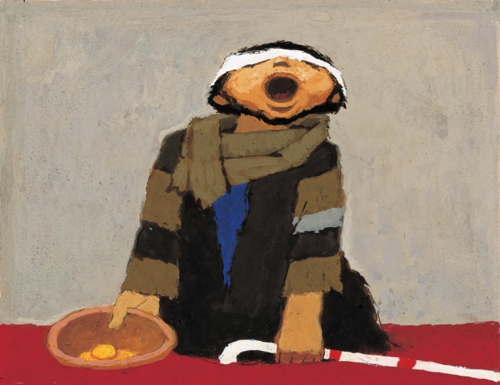

**LA PÉDAGOGIE DE JÉSUS**

**1. Il part toujours de personnes et de situations concrètes. Il prend les gens tels qu'ils sont. Sans étiquettes. Sans préjugés.**

**2. Il écoute d'abord - ce n'est qu'ensuite qu'il parle. Entendre, voir et essayer de comprendre, voilà ce qui est important pour Lui. Il ne cherche pas seulement à parler rapidement de Dieu et de l'Évangile.**

**3. Lorsqu'il parle, il est intelligible et crédible. Il offre de la "qualité": dans sa parole, son geste, sa relation, son attitude. Il rend présente l'expérience de "comment Dieu est".**

**4. Il pose toujours des questions aux gens: "Qui es-tu? - Que puis-je faire pour toi? Il arrive toujours avec une proposition qui favorise la vie. Il exprime son opinion et son point de vue, mais Il laisse les gens libres. Il leur présente quelque chose, mais Il ne leur impose jamais rien.**

**5. Il accepte que les gens suivent leur propre chemin, le cours et le rythme de leur histoire. Il invite chacun à regarder l'histoire d’ une autre manière, à la manière dont Lui - Jésus - la regarde.**

**6. Il est capable de se mettre dans la peau de l'autre. Il ne se met pas à la place de l'autre, mais il accompagne l’ autre sur son chemin. Ainsi Il apprend à l’ autre de voir les choses différemment. Il donne à l'autre de "nouveaux yeux" pour voir, de "nouvelles oreilles" pour entendre...**

**7. Il rejette toute forme de violence. Il est patient, Il sait attendre avec espoir le bon moment pour poser la bonne question. Il possède la sagesse qui respecte le rythme des personnes, qui ne les oblige pas à marcher du même pas et à faire les mêmes pas que lui en même temps.**

**8. Il apporte des "valeurs" plus par Son témoignage que par de grands mots. Il dit: "Faites comme moi", ce qui est très différent de dire: "Vous devez le faire comme ça..."**

**9. Il ne demande pas plus aux gens qu'ils ne peuvent donner. Il n'écrase personne par ses exigences. Il demande seulement ... tout ce que la personne concrète peut faire dans cette situation concrète.**

**10. Il agit avec autorité. Parce qu'il est sage et qu'il a beaucoup écouté auparavant, il a aussi quelque chose à dire. La clé de son autorité est la vérité, l'authenticité et la transparence.**

**11. Il croit au potentiel de chaque être humain. Pour Lui, il n'y a pas de cas désespérés "qui n'ont plus rien à faire". Il sait voir le meilleur en chaque être humain. Il applique une véritable pédagogie de l'espoir.**

**12. Il entre dans une relation profonde avec les personnes. Il partage sa vie avec eux, Il les connaît, Il se laisse connaître à travers eux.**

**13. Il est ferme sans être tyrannique. Il est doux et souple sans être faible. Il est miséricordieux, patient, Il cherche à comprendre.**

**14. Il ne reste pas dans la déception quand les gens ne viennent pas à la foi. Il continue à les respecter. Même s'ils ne croient pas ou ils ne veulent pas aller avec Lui. Même les dissidents et les non-croyants conservent toujours leur dignité humaine devant Lui.**

**15. Il veut toujours et avec tous recommencer. Peu importe ce qui s'est passé. S'il le faut, chacun reçoit de Lui une nouvelle chance jusqu'à sept fois soixante-dix fois.**

**16. Le cœur de toute son attitude est l'amour. Il n'y a qu'une seule raison pour laquelle Il agit ainsi et pas autrement: Il aime les gens et Il ne peut s'empêcher de continuer à les aimer.**

**Traduit de: F. Merloz, "La formation des catéchistes en Amérique Latine" (Lumen Vitae 191)**

[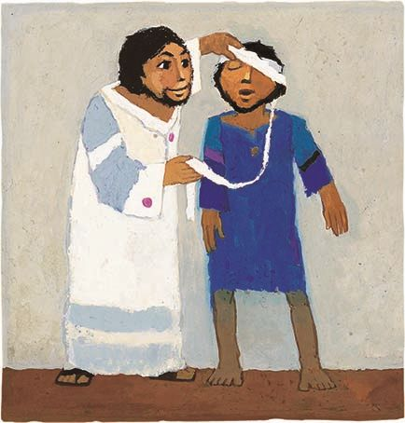](https://www.google.be/url?sa=i&url=https://www.kinderwoorddienst.nl/jaar-b/dertigste-zondag-door-het-jaar-b.html&psig=AOvVaw14idzdNnEtBgdFQireUYby&ust=1620820878868000&source=images&cd=vfe&ved=0CAIQjRxqFwoTCIiP5rvKwfACFQAAAAAdAAAAABAQ)

**THE PEDAGOGY OF JESUS**

1. He always starts from concrete people and situations. He takes people as they are. Without labels. Without prejudices.

2. First He listens - only then He speaks. Hearing, seeing and trying to understand, that is important to Him. He is not just looking for a quick word about God and the Gospel.

3. When He speaks, He is intelligible and credible. He offers "quality": in His words, His gestures, His relationship, His attitude. He makes present the experience of "how God is”.

4. He always asks people questions like these: 'Who are you? - "What is wrong with you?" "What can I do for you? He always arrives with an offer that promotes life. He expresses His own opinion and His point of view, but He leaves people free. He does present something to them, but He never imposes anything.

5. He accepts that a person goes his life path, following the course and pace of his own history. He invites him to view his own life history in a different way, in the way as He - Jesus - views it.

6. He is able to get into the skin of the other. He does not put himself "in the place of the other", but together with the other. Thus he learns to see him or her in a different way. He gives the other "new eyes" to see, "new ears" to hear...

7. He rejects any form of violence. He is patient, he knows how to wait hopefully for the right moment to ask the right question. He possesses the wisdom that respects people's rhythms, that does not force people to walk all in the same step and to take the same steps at the same time.

8. He brings "values", more by His testimony than by great words. He says: "Do as I do," which is very different from saying: "You must do it this way..."

9. He does not ask more of people than they can give. He does not crush anyone by his demands. He only asks... everything that this concrete person can do in this concrete situation.

10. He acts with authority. Because He is wise and He has listened much beforehand, He also has something to say. The key of His authority is truthfulness, authenticity and transparency.

11. He believes in the potential of every human being. For Him there are no hopeless cases "with nothing left to do”. He knows how to see the best in each person. He employs a true pedagogy of hope.

12. He enters into a relationship with people that has depth. He shares His life with them, He knows them, He allows Himself to be known by them.

13. He is firm without being a tyrant. He is mild and supple without being weak. He is merciful and patient, He seeks to understand...

14. He does not remain stuck in disappointment when people do not come to faith. He continues to respect them. Even when they do not believe or they do not want to go with Him. Even dissenters and non-believers always retain their human dignity before Him.

15. He always wants to start over with everyone. No matter what has happened. If it must be so, then everyone gets a new chance from Him up to seven times seventy times.

16. The core of all His attitude is love. There is only one reason why He acts this way and not otherwise: He loves people, and He can't help but continue to love them.

Translated from: F. Merloz, "La formation des catéchistes en Amérique Latine" (Lumen Vitae 191)

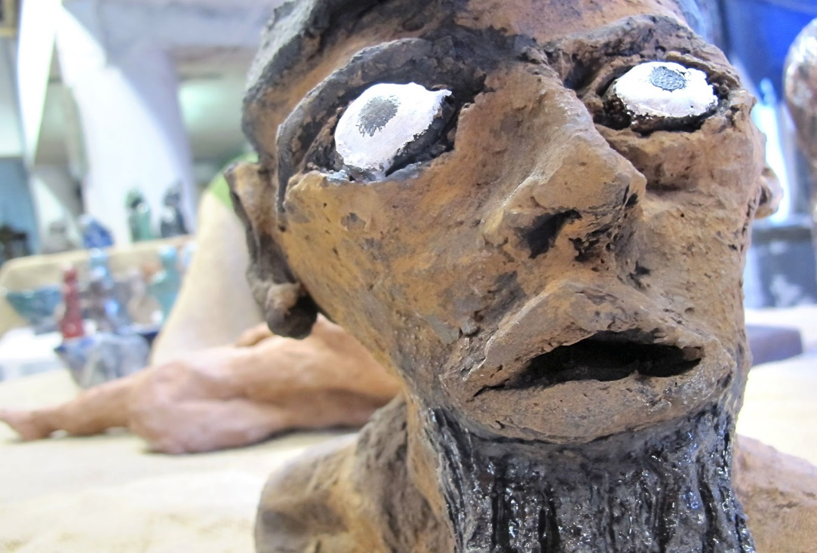

# *'t vaartje in lissewege - Kunst van blinden en zienden*

**Wacht-woorden die**

**er mee kunnen voor zorgen**

**dat een mens kan open gaan**

**zonder zich geforceerd te voelen…**

**Kom op**

**Sta op**

**Ga maar**

**En nu vooruit**

**Wees jezelf**

**Geloof in je eigen kracht**

**Doe maar**

**Je kunt het**

**Je moet niet, je mag**

**Voel je vrij**

**Aarzel niet**

**Je hebt alle tijd**

**Ga je gang**

**Ga ervoor**

**Kop op**

**Ik geloof in jou**

**Hou vast**

**Laat maar los**

**Hou moed**

**Hou vol**

***Des mots de passe***

***qui permettent à une***

***personne de s'ouvrir***

***sans se sentir forcé...***

***Allez, on y va***

***Lève-toi***

***Allez-y***

***Et maintenant, en marche***

***Soyez vous-même***

***Crois en ta propre force***

***Il faut le faire***

***Tu peux le faire***

***Tu n'es pas obligé, mais c’ est permis***

***Sois libre***

***N’ hésitez pas***

***Tu as tout le temps***

***Faites-le à votre manière***

***Lance-toi dans l’ aventure***

***Encourage-toi***

***Léve la tête***

***Je crois en toi***

***Tiens bon***

***Laisse-toi aller***

***Bon courage***

***Il faut persévérer***

**Passwords that can help ensure**

**that a person**

**can open up**

**without feeling forced...**

**Come on**

**Get up**

**Go on**

**And now forward**

**Be yourself**

**Believe in your own strength**

**Just do it**

**You can do it**

**You must not, but you may**

**Feel free**

**You have all the time**

**Go ahead**

**Go for it**

**Cheer up**

**I believe in you**

**Hold on tight**

**Let it go**

**Good courage**

**Hold on**

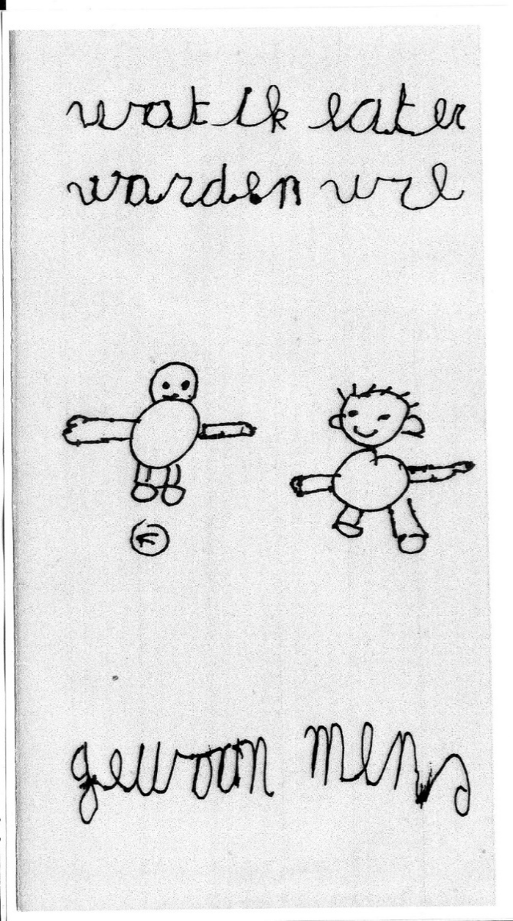

**'Wat wil je later worden',**

**vroeg de meester**

**aan zijn leerlingen van het tweede leerjaar.**

**‘Vrachtwagenchauffeur, piloot, dokter, verpleegster,**

**Lionel Messi...' klonk het.**

**Eén jongentje had nog niet geantwoord.**

**'En jij, vroeg de meester?'**

**'Mens,' zei het jongentje.**

**De klas schoot in een luide lach.**

**Maar de meester keek heel ernstig.**

**'Mens worden,' zei hij, 'dat is de mooiste**

**maar tegelijk de moeilijkste stiel**

**die er bestaat...'**

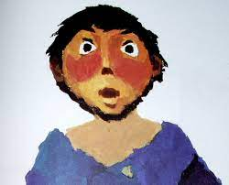

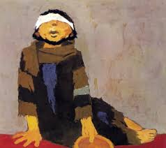

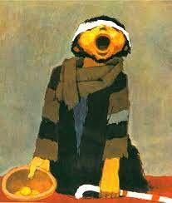

[](https://www.google.be/url?sa=i&url=https%3A%2F%2Fwww.kerknet.be%2Fsint-franciscus%2Fartikel-informatie%2Fcatechese-de-blinde-bartime%25C3%25BCs&psig=AOvVaw1itqzpfFX9hkQRENsXlDVA&ust=1701526475982000&source=images&cd=vfe&opi=89978449&ved=0CA8QjRxqFwoTCNjQ3Z-27oIDFQAAAAAdAAAAABAD)



[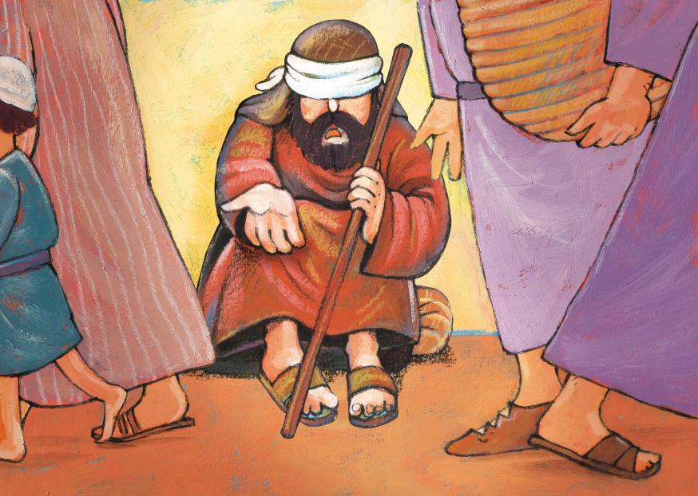](https://www.kerknet.be/graag-samen/artikel/mosterdzaadjes-niet-meer-blind)



**[Genezing van de blinde (G. Herregods)](https://www.kuleuven.be/thomas/page/fotodatabank/view/28810/" \o "Genezing van de blinde (G. Herregods) - Fotodatabank - Thomas -  Godsdienstonderwijs.be" \t "_blank)**

[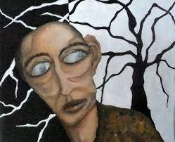](https://www.google.be/imgres?imgurl=https%3A%2F%2Fleomerckx.files.wordpress.com%2F2012%2F05%2Fbarti.jpg&tbnid=P3dNrgylZyAYXM&vet=12ahUKEwjngZSSuO6CAxUK7QIHHfigDZcQMygCegQIARBI..i&imgrefurl=https%3A%2F%2Fleomerckx.wordpress.com%2F2012%2F05%2F07%2Fbartimeus-de-blinde-ziener-marcus-10-46-52%2F&docid=T1VMhHOaQGAxKM&w=1471&h=1192&q=de%20blinde%20Bartime%C3%BCs%20kunst&hl=nl&ved=2ahUKEwjngZSSuO6CAxUK7QIHHfigDZcQMygCegQIARBI)

**Bartimeüs, De Blinde Ziener - Leo Merckx**

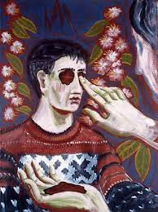

**ArtWay.eu**

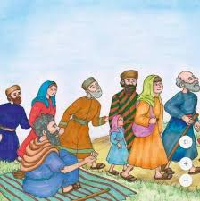

[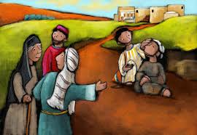](https://www.google.be/imgres?imgurl=x-raw-image%3A%2F%2F%2F5a4cd9028f3e5c6533bf2cacec9a4e8a283b1114de48ecdd10f5c6d761eb26e6&tbnid=ZVw-jwLZTFoUUM&vet=12ahUKEwjn3MWcuu6CAxVW3wIHHewaBkYQMygnegUIARCgAQ..i&imgrefurl=https%3A%2F%2Fwww.ngkermelo.nl%2Fwp-content%2Fuploads%2F2021%2F07%2FJohannes-II-Zondag-4-Jezus-geneest-iemand-die-blindgeboren-is-b.pdf&docid=kZj9tccWvWIXWM&w=1586&h=1095&q=genezing%20van%20een%20blinde%20kunst&hl=nl&ved=2ahUKEwjn3MWcuu6CAxVW3wIHHewaBkYQMygnegUIARCgAQ)

